Группа № 8 «Мальвина» (младшая группа)

Рисование «Герб нашего города Ярославля»
Цель: воспитание у детей нравственно-патриотических чувств за край, где они живут, за свою малую Родину.
Материалы: альбомный лист, шаблоны (силуэт медведя, контур герба), краски, кисть, цветные карандаши, восковые мелки, салфетки.

Что мы Родиной зовём?
Дом, где мы с тобой живём
И берёзки у дороги
По которой мы идём
Что мы Родиной зовём?
Солнце в небе голубом
И душистый, золотистый
Хлеб за праздничным столом.
Что мы Родиной зовём?
Край, где мы с тобой живём.
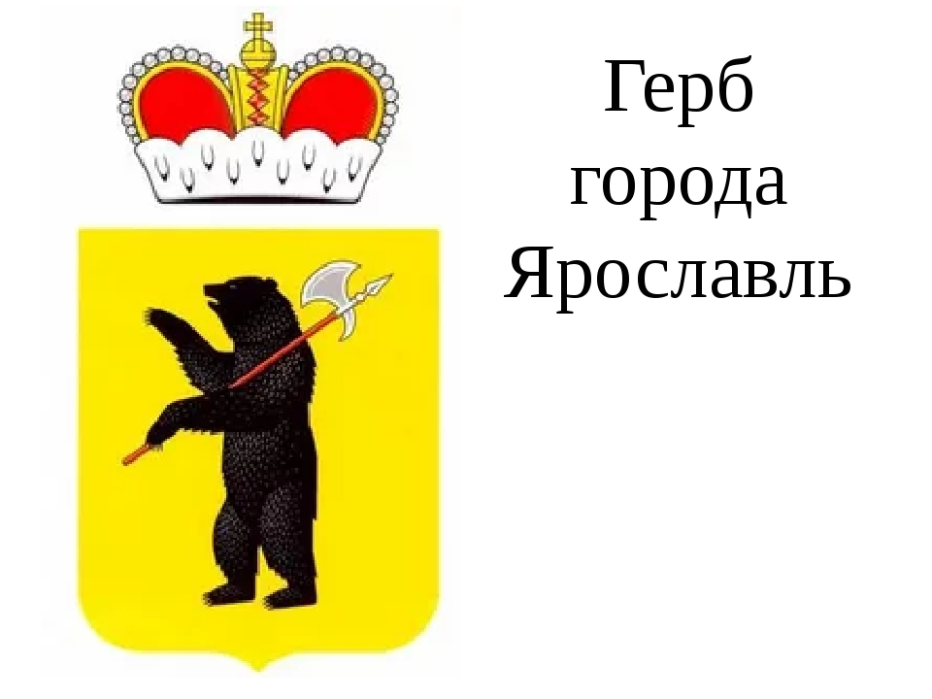

Уважаемые родители!
Желаем Вам увлекательных занятий и удивительных открытий!
Приглашаем Вас принять участие в создании фотогалереи «Сидимдома»
(фото и видеоматериалы)
Будьте здоровы! Берегите себя и своих близких!
Ваши воспитатели: Анна Юрьевна и Елена Викторовна

